„Naród, który nie zna swojej przeszłości,
umiera i nie buduje przyszłości”
Jan Paweł II

Jednym z czynników kształtowania postaw patriotycznych jest
z pewnością szacunek do miejsc pamięci narodowych - pomników, tablic pamiątkowych i nekropolii.
Przedszkolaki otoczyły opieką wybrane elbląskie miejsca pamięci narodowej, oddając w ten sposób cześć i szacunek wszystkim bohaterom i patriotom Niepodległej m.in.:
- Obelisk Inwalidów Wojennych znajdujący się w parku im. Romualda Traugutta w Elblągu.

- Pomnik Żołnierzy Polskich, Włoskich i Francuskich, którzy zginęli w czasie II wojny światowej na ziemiach elbląskich.

- Pomnik Gen. Bryg. Bolesława Michała Nieczuja Ostrowskiego dowódcy 106 Dywizji Piechoty Armii Krajowej.

- Pomnik Żołnierzy Armii Krajowej i Polskiego Państwa Podziemnego.

- Pomnik Papieża św. Jana Pawła II.

Przedszkolaki cyklicznie odwiedzały miejsca pamięci narodowej. Celem spacerów do pomników było rozbudzenie ciekawości poznawczej i postaw patriotycznych u dzieci.
W przedszkolu podczas działań edukacyjnych z całą grupą i w zespołach dzieci dowiedziały się, co to są pomniki pamięci, dlaczego się je stawia i dba się
o nie, obejrzały ilustracje pomników upamiętniających ważne dla naszej Ojczyzny wydarzenia. Poznały znaczenie słów znajdujących się na pomnikach „Bóg Honor Ojczyzna. Dzieci wiedzą, że należy pamiętać o ważnych datach związanych
z ludźmi i wydarzeniami, które upamiętniają pomniki, składały w tych miejscach kwiaty oraz zapalały znicze.

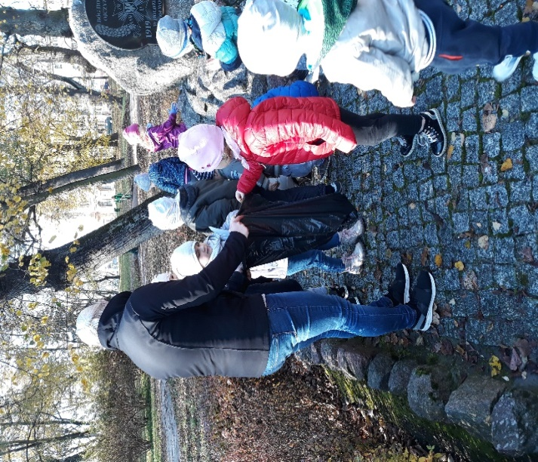
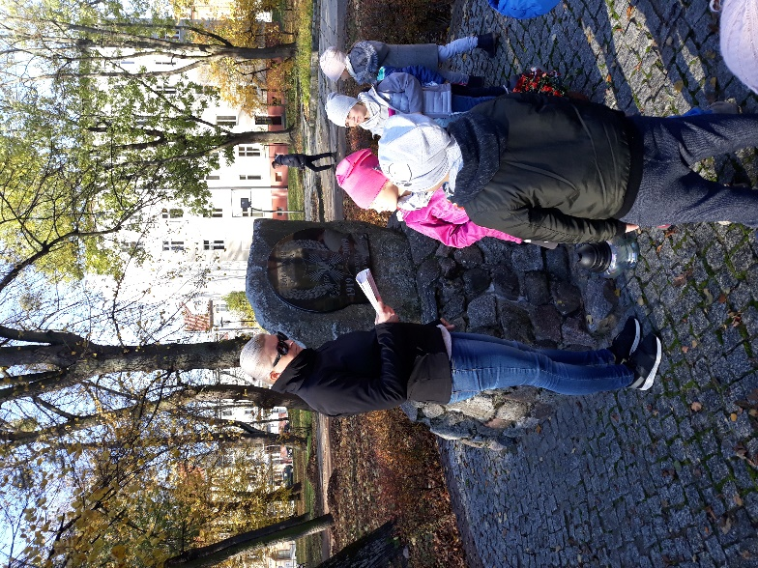
Poznajemy historię Obelisku

Obelisk Inwalidów Wojennych w parku im. Romualda Traugutta w Elblągu

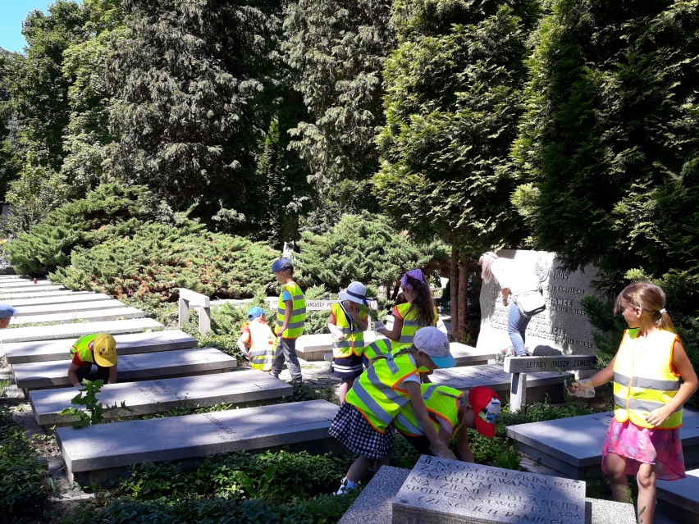
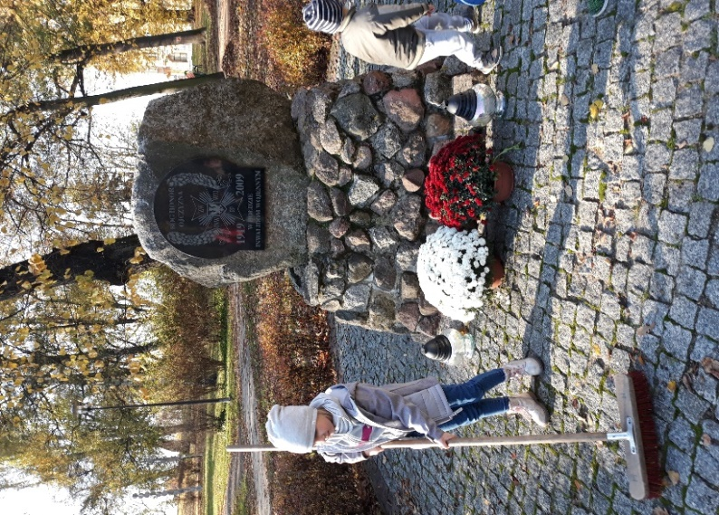
Porządkujemy miejsce pamięci

Pomnik Żołnierzy Polskich, Włoskich i Francuskich Cmentarz Agrykola w Elblągu

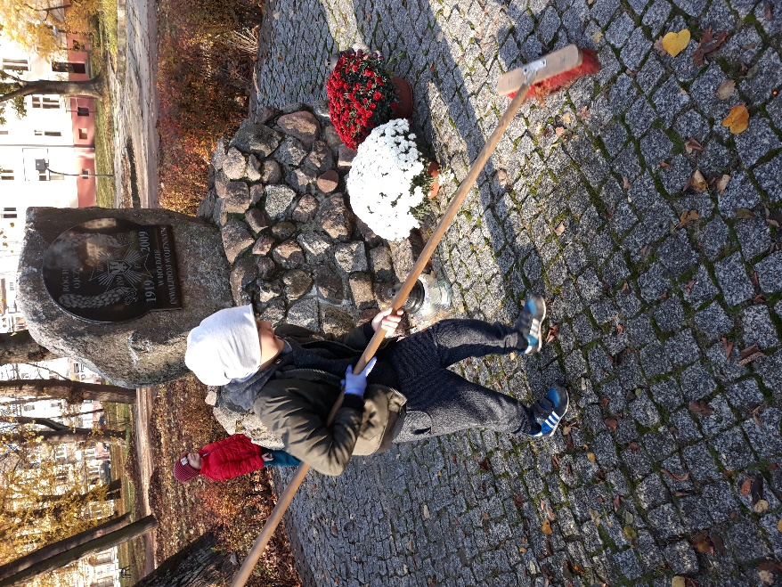
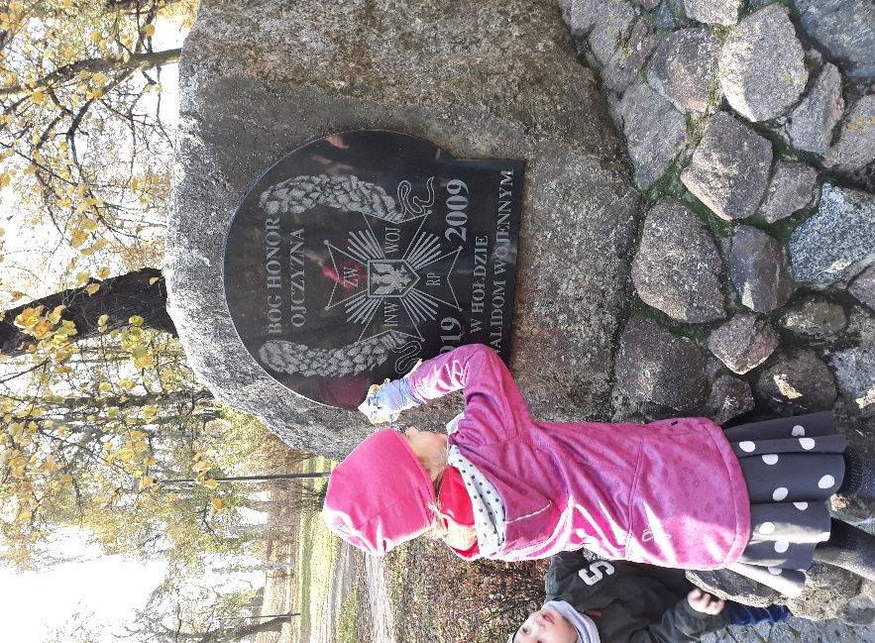
Porządkujemy miejsce pamięci

Obelisk Inwalidów Wojennych w parku im. Romualda Traugutta w Elblągu

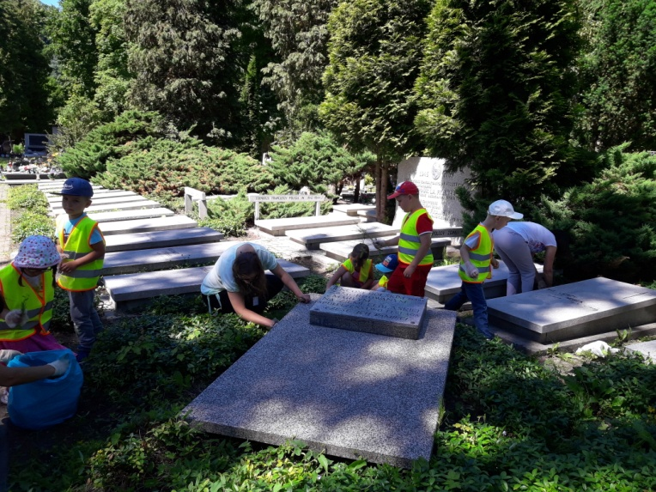
Pomnik Żołnierzy Polskich, Włoskich i Francuskich Cmentarz Agrykola w Elblągu

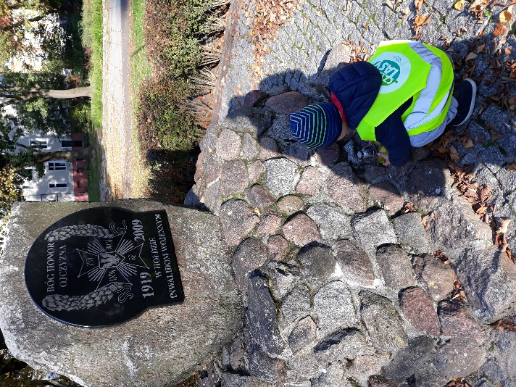
Zapalenie znicza

Oddanie hołdu walczącym o Niepodległość

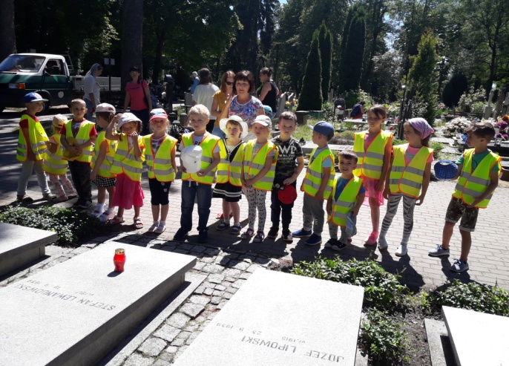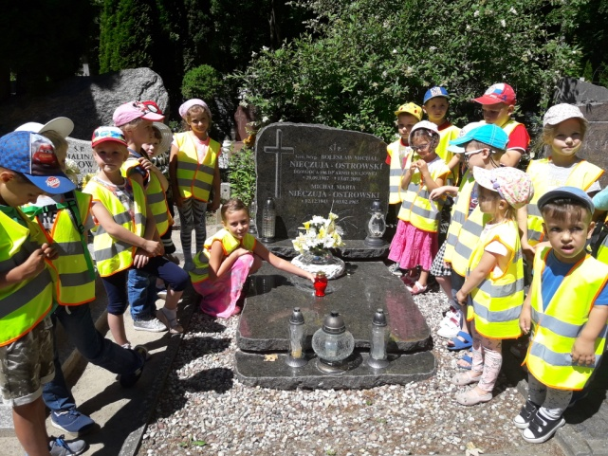
Pomnik Gen. Bryg. Bolesława Michała Nieczuja Ostrowskiego

Pomnik Żołnierzy Polskich, Włoskich
i Francuskich Cmentarz
Agrykola w Elblągu

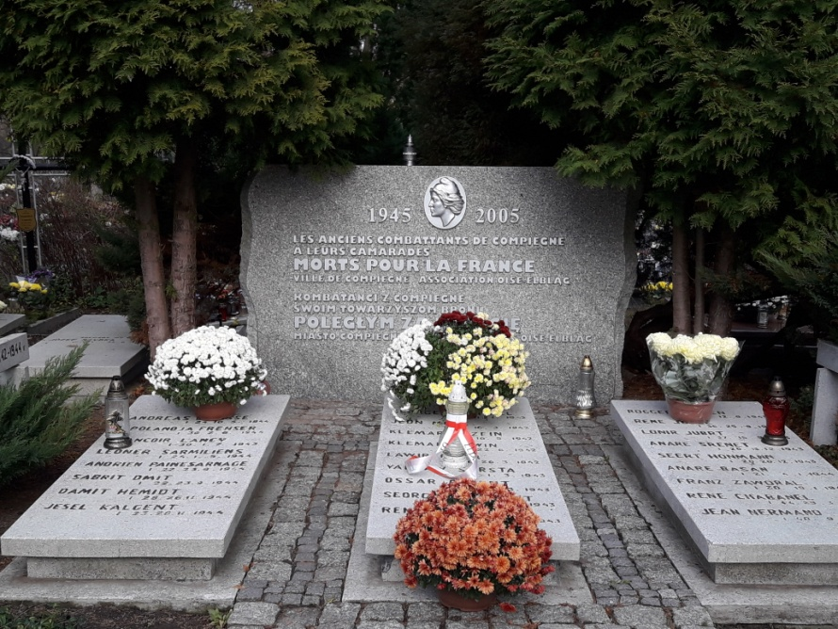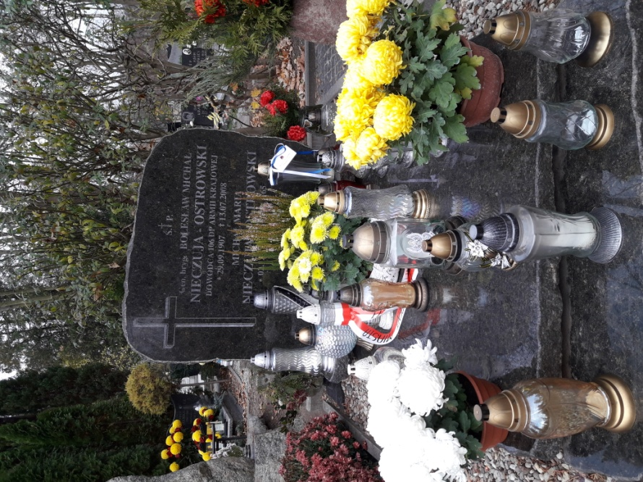

Krzyż Katyński na Cmentarzu Agrykola w Elblągu

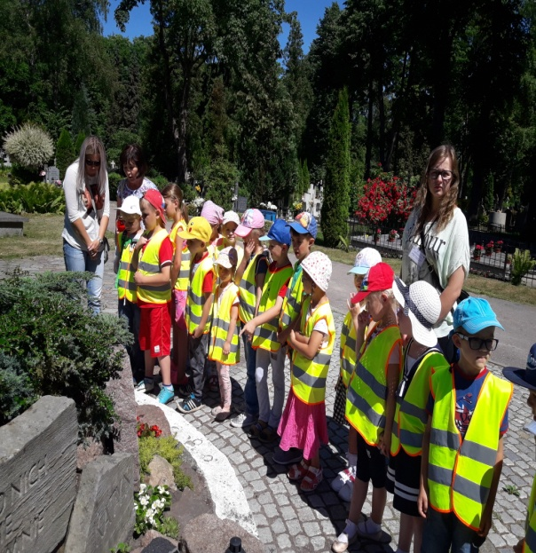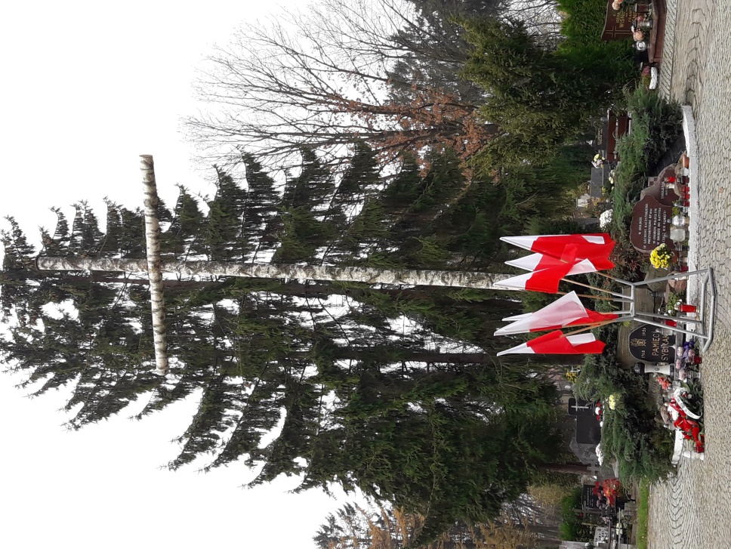

Nie przechodzimy obojętnie obok pomników - pamiętamy

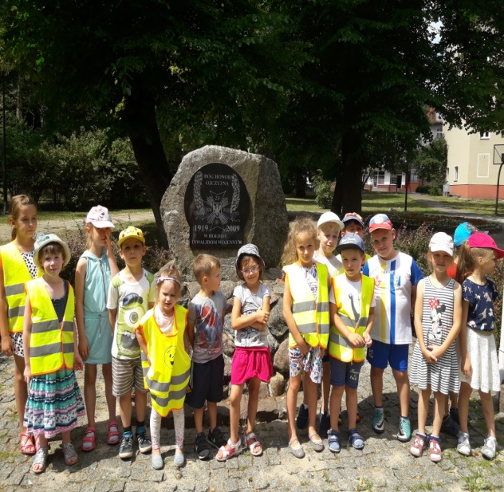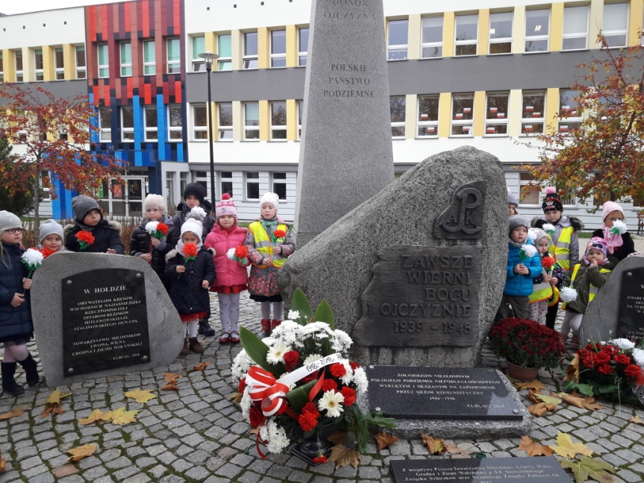
Pomnik Żołnierzy Armii Krajowej
i Polskiego Państwa Podziemnego

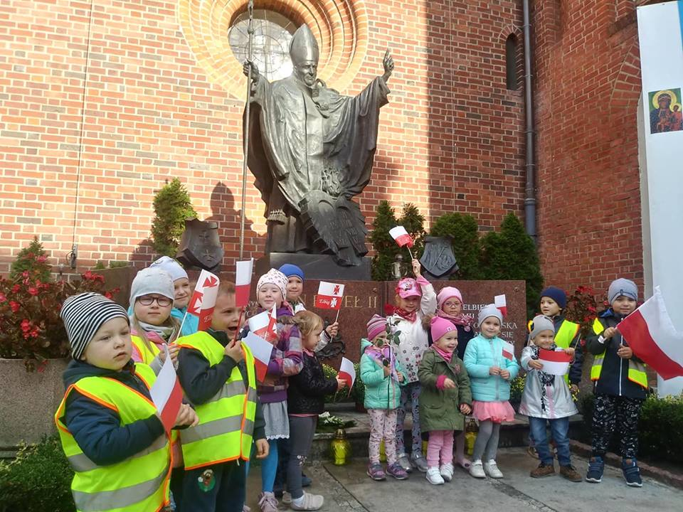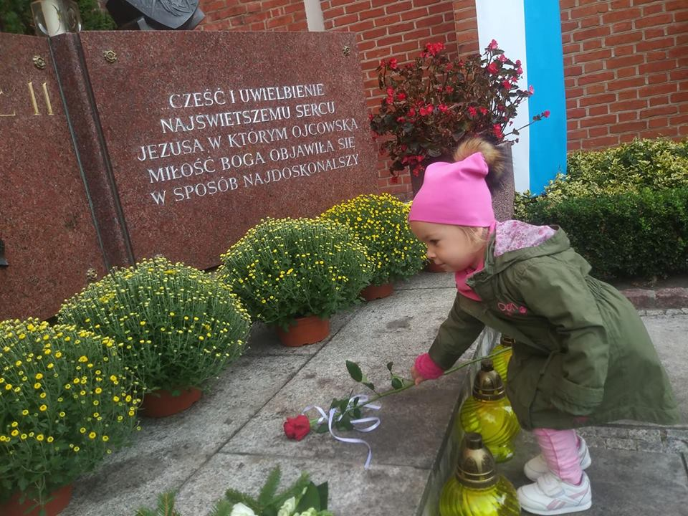
Pomnik Papieża św. Jana Pawła II.

